e支付平台

商户签约功能手册

文档修改记录
版本 | 修订人 | 修订说明 | 批准人 | 发布日期
1.0.0

签约说明
以下除标注为“客户操作”的，其他均为由银行运营管理人员操作。
商户操作人员须完成两项工作：
1.商户账号注册
2.绑定结算卡

商户账号注册（客户操作）
与我行签约的客户，需要到e支付门户系统，注册会员。
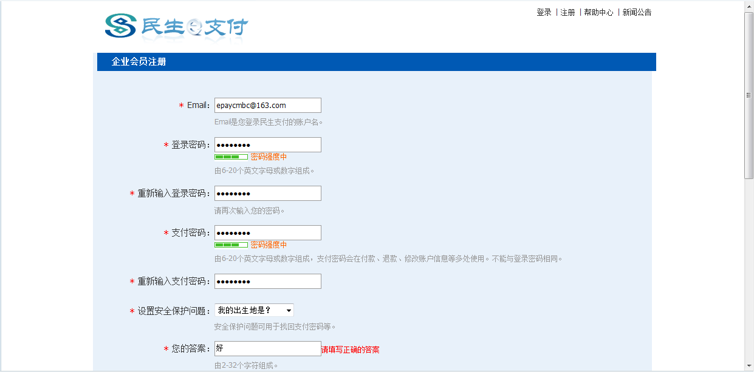
操作说明：
- 客户到门户系统，选择“注册”-“企业用户注册”，或地址
https://epay.cmbc.com.cn/portal/user/com_register.htm
输入企业注册邮箱，密码，安全问题，企业名称，工商执照等相关信息，并确认协议，提交注册信息。
- 完成以后，页面提示注册成功，并发验证邮件到企业注册邮箱，客户到该邮箱完成验证，如下图所示。
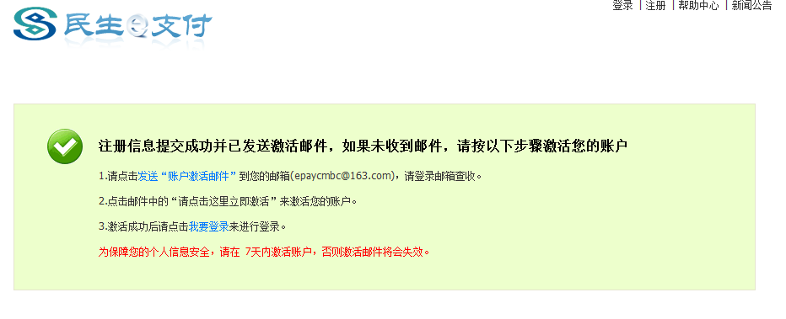
- 用户完成注册后，通知民生运营人员已完成注册。

企业客户提交银行账户（客户操作）
客户需要在e支付门户平台，提交结算银行账户信息。
登陆门户系统→个人资料→银行卡管理
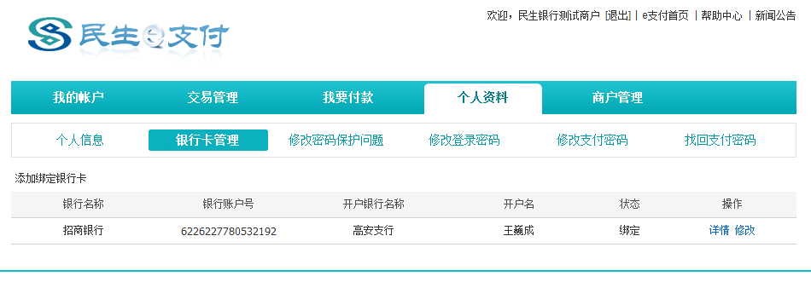
操作说明：
- 登陆e支付门户平台(https://epay.cmbc.com.cn/portal/) 输入正确的用户名，密码，登录完成。
- 选择个人资料→银行卡管理→添加绑定银行卡 显示如下页面：
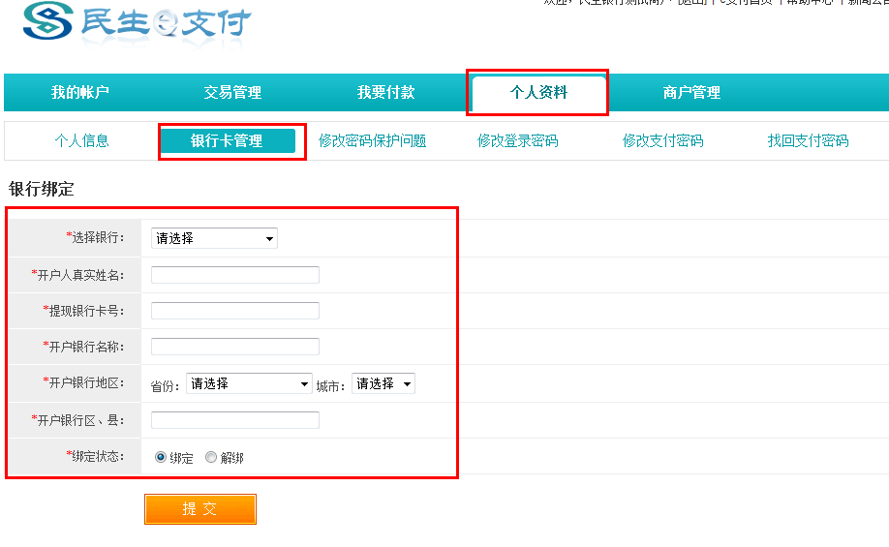
输入银行(中国民生银行)，开户人真实名字(对公账户户名)，银行卡号(对公账号)，开户银行(支行)名称，开户银行区、县(填写开户行号)
如是本行卡号，主要需要开户行名称和开户账号。

商户签约
本功能在客户进行上述操作后，通知银行，由银行运营人员进行签约操作后，产生商户技术接入信息，生成秘钥，按客户所留邮箱提供给客户技术人员。

